КИЇВСЬКИЙ НАЦІОНАЛЬНИЙ УНІВЕРСИТЕТ
ІМЕНІ ТАРАСА ШЕВЧЕНКА
Факультет комп'ютерних наук та кібернетики

Звіт
до Лабораторної роботи 1
з дисципліни
«Машинне навчання з підкріпленням»

Виконав студент 2-го курсу
ОНП «Штучний Інтелект»
Ходаков Максим Олегович

Київ – 2026

1. Мета роботи
Розв'язати задачу керування Mountain Car (Gymnasium, MountainCar-v0) двома класичними методами динамічного програмування — Value Iteration та Policy Iteration, — реалізувати обидва алгоритми самостійно, оцінити отримані політики у справжньому середовищі та порівняти методи за швидкістю збіжності, обчислювальними витратами та якістю розв'язку.

2. Опис середовища Mountain Car
MountainCar-v0 — класична задача керування з неперервним простором станів. Автомобіль знаходиться в долині між двома пагорбами і повинен доїхати до прапорця на вершині правого пагорба, проте потужності двигуна недостатньо, щоб заїхати туди напряму — потрібно розгойдатись, накопичуючи кінетичну та потенціальну енергію.

2.1. Простір станів
Неперервний, двовимірний: s = (position, velocity), де
- position ∈ [-1.2, 0.6] — горизонтальна позиція автомобіля;
- velocity ∈ [-0.07, 0.07] — швидкість автомобіля.

2.2. Простір дій
Дискретний, 3 дії:
- 0 — штовхнути вліво (push left);
- 1 — не штовхати (no push);
- 2 — штовхнути вправо (push right).

2.3. Динаміка переходів (детермінована)
velocity' = clip(velocity + (action−1)·force + cos(3·position)·(−gravity), −max_speed, max_speed)
position' = clip(position + velocity', min_position, max_position)
якщо position' == min_position і velocity' < 0: velocity' = 0

Параметри середовища: force = 0.001, gravity = 0.0025, max_speed = 0.07, goal_position = 0.5, goal_velocity = 0.0. Епізод завершується успіхом, коли position ≥ goal_position і velocity ≥ goal_velocity; стандартний ліміт епізоду — 200 кроків.

2.4. Функція винагороди
R = −1 за кожен крок до досягнення цілі (задача мінімізації часу в дорозі — «shortest path»).

3. Підхід до розв'язання
Value Iteration та Policy Iteration — методи динамічного програмування, які вимагають повністю відомої табличної моделі переходів P(s'|s,a) та R(s,a). MountainCar-v0, однак, має неперервний простір станів, тому пряме застосування цих методів неможливе. Задача розв'язана так:
- простір станів дискретизовано на регулярну сітку 300 × 300 комірок (позиція × швидкість);
- для кожної комірки (центру) та кожної з 3 дій застосовано ТОЧНУ фізику середовища (ідентичну формулам з п. 2.3), а результат округлено до найближчої комірки сітки — так побудована детермінована матриця переходів P[s,a] → s′ та винагород R[s,a];
- термінальні (цільові) стани зроблено поглинальними — стан не змінюється, винагорода = 0;
- отримана табличну MDP розв'язано класичними Value Iteration та Policy Iteration;
- отримана дискретна політика застосована та оцінена у СПРАВЖНЬОМУ, неперервному середовищі Gymnasium (без спрощень) для перевірки, що вона дійсно розв'язує задачу.
Важливо підкреслити: це не model-free навчання з підкріпленням (без взаємодії зі середовищем для збору досвіду), а класичне планування (planning) за повністю відомою моделлю — саме так, як цього вимагають Policy/Value Iteration.

3.1. Аліасинг дискретизації — ключова технічна проблема
Сила поштовху (force = 0.001) дуже мала відносно повного діапазону швидкості (0.14). При грубій сітці (наприклад 60×60, ширина комірки швидкості ≈ 0.0024) вплив однієї дії менший за похибку округлення до найближчої комірки координат — модель переходів вироджується в шум, і формально «оптимальна» політика на практиці не долає гірку (0 % успіху в реальному середовищі, перевірено експериментально). Причина в тому, що вибір дії в дискретній моделі губиться в дискретизаційному шумі: сусідні комірки внаслідок округлення можуть мати штучно різні значення V(s), не пов'язані з реальною фізикою.
Збільшення роздільності до 200×200 (ширина комірки швидкості ≈ 0.0007 < force) усуває основний ефект аліасингу, проте за чесної оцінки на стандартному 200-кроковому ліміті епізоду середня винагорода (~-114) ще не досягає класичного порогу «задачу розв'язано» (≥ -110). Сітка 300×300 (ширина комірки ≈ 0.00047) дає 100 % успішності та середню винагороду ≈ -109 — обчислення все ще виконується менш ніж за 1.2 секунди, тож дешевше просто взяти дрібнішу сітку.

4. Опис алгоритмів

4.1. Value Iteration
Ітеративно застосовує оператор оптимальності Белмана до всіх станів одночасно, поки функція цінності не перестане суттєво змінюватись (Δ < θ), після чого з неї витягується жадібна політика:
V₀(s) = 0 для всіх s
на кожній ітерації k:
Q(s,a) = R(s,a) + γ·V_k(P[s,a]) для всіх (s,a)
V_{k+1}(s) = max_a Q(s,a) (0 для термінальних станів)
зупинка, коли max_s |V_{k+1}(s) − V_k(s)| < θ
π*(s) = argmax_a [R(s,a) + γ·V*(P[s,a])]
Реалізація повністю векторизована на NumPy (без Python-циклів по станах) — одна розгортка обробляє всі 90 000 станів одночасно через розширене індексування V[P].

4.2. Policy Iteration
Почергово виконує (1) повну оцінку поточної політики до збіжності та (2) жадібне покращення політики, доки політика не перестане змінюватись:
π₀(s) = 0 (довільна початкова політика) для всіх s
повторювати:
# Policy Evaluation (до збіжності, ітеративно, Gauss-Jacobi)
повторювати: V(s) = R(s,π(s)) + γ·V(P[s,π(s)]) поки Δ < θ
# Policy Improvement
π'(s) = argmax_a [R(s,a) + γ·V(P[s,a])]
якщо π' == π на всіх нетермінальних станах: зупинка
інакше: π ← π'
Оцінка політики між кроками покращення переносить попередній V як «теплий старт» (V0=V), що суттєво зменшує кількість розгорток на пізніх ітераціях покращення (видно в даних збіжності нижче — після першого дорогого кроку оцінки наступні потребують лише кількох розгорток).

5. Структура реалізації
Проєкт складається з трьох модулів:
- mountain_car_dp.py — точне відтворення фізики MountainCar (mountain_car_step) та побудова дискретизованої детермінованої MDP-моделі (клас DiscretizedMountainCar: масиви P, R, terminal розміром n_states × n_actions);
- dp_algorithms.py — векторизовані реалізації policy_iteration та value_iteration з відстеженням статистики збіжності (кількість розгорток, час, історія Δ);
- run_experiment.py — точка входу: будує модель, запускає обидва методи, оцінює отримані політики у справжньому середовищі Gymnasium (стандартний ліміт 200 кроків/епізод), будує графіки та підсумкову таблицю;
- visualize_policies.py — інтерактивна візуалізація роботи отриманих політик через render_mode="human" у Gymnasium.
Параметри експерименту: сітка 300×300 (90 000 станів), коефіцієнт дисконтування γ = 0.99, поріг збіжності θ = 10⁻⁶.

6. Результати
Оцінка політик проводиться на СТАНДАРТНОМУ ліміті епізоду Gymnasium (200 кроків), без штучного розширення — це та сама умова, за якою класично визначається поріг «розв'язано» (середня винагорода за 100 епізодів ≥ -110).
Метрика | Value Iteration | Policy Iteration
Час обчислення, с | 0.215 | 1.192
К-сть ітерацій до збіжності | 112 розгорток | 94 покращення політики
Сумарних розгорток policy evaluation | 112 | 4962
Success rate (100 еп., ліміт 200 кроків) | 100 % | 100 %
Середня довжина епізоду | 109.3 | 109.3
Середня винагорода (поріг solved ≥ -110) | -109.29 | -109.29
Максимальна різниця V*(s) між методами | 0.000000 | —
Політики ідентичні | Так | Так

6.1. Отримані політики
Теплова карта показує обрану дію для кожної пари (position, velocity): синій — штовхнути вліво, білий — не штовхати, червоний — штовхнути вправо.
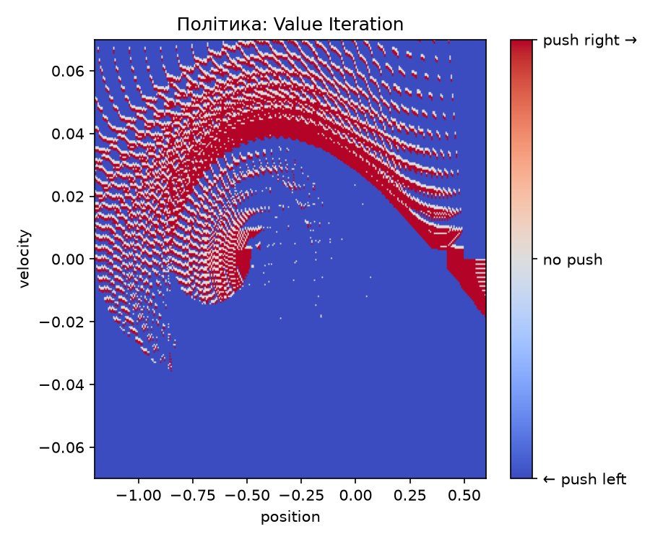
Рис. 1. Політика, отримана Value Iteration
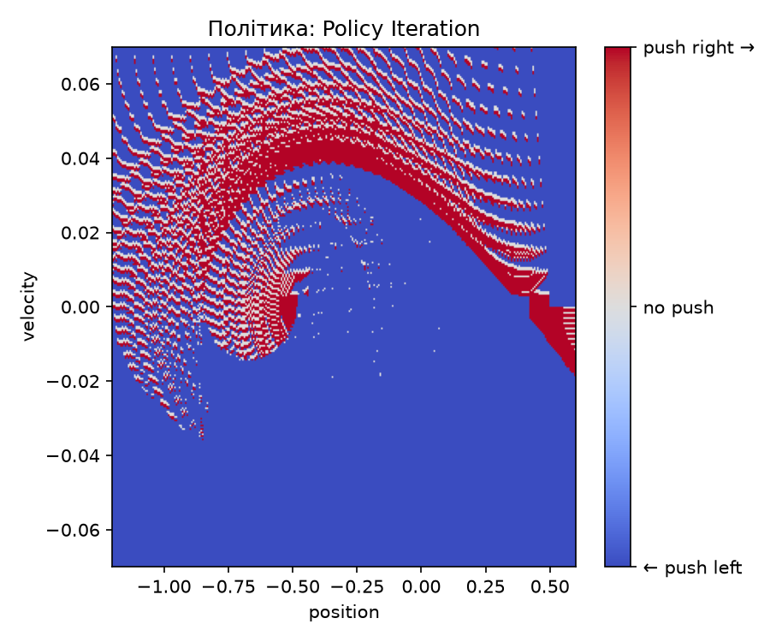
Рис. 2. Політика, отримана Policy Iteration (візуально ідентична VI, що підтверджено й чисельно)

6.2. Функції цінності V*(s)
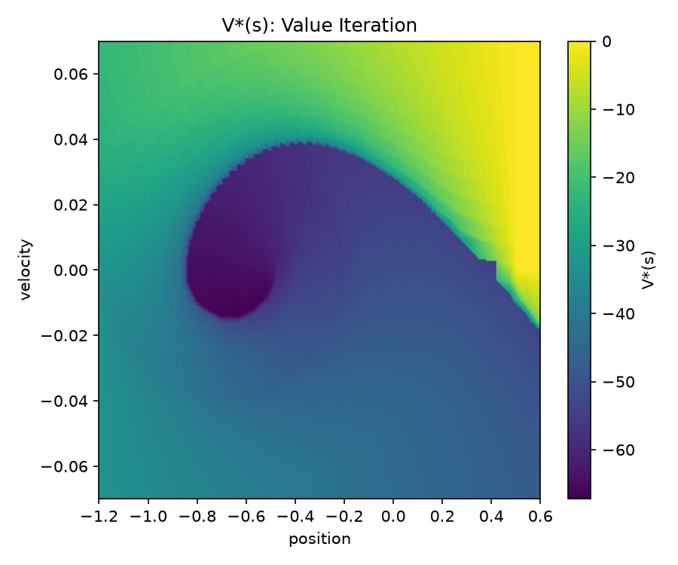
Рис. 3. V*(s), Value Iteration
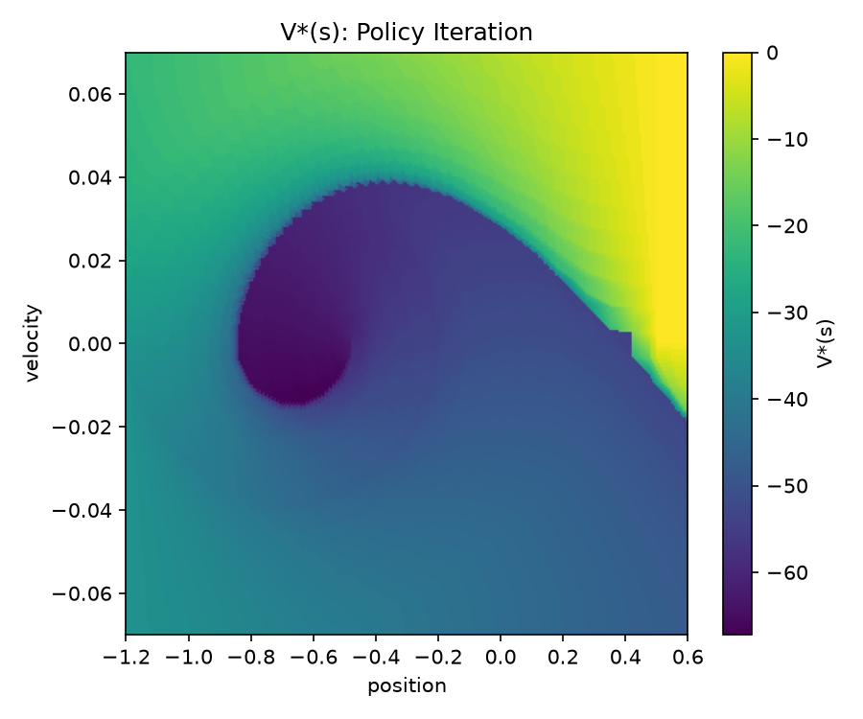
Рис. 4. V*(s), Policy Iteration

6.3. Збіжність Value Iteration
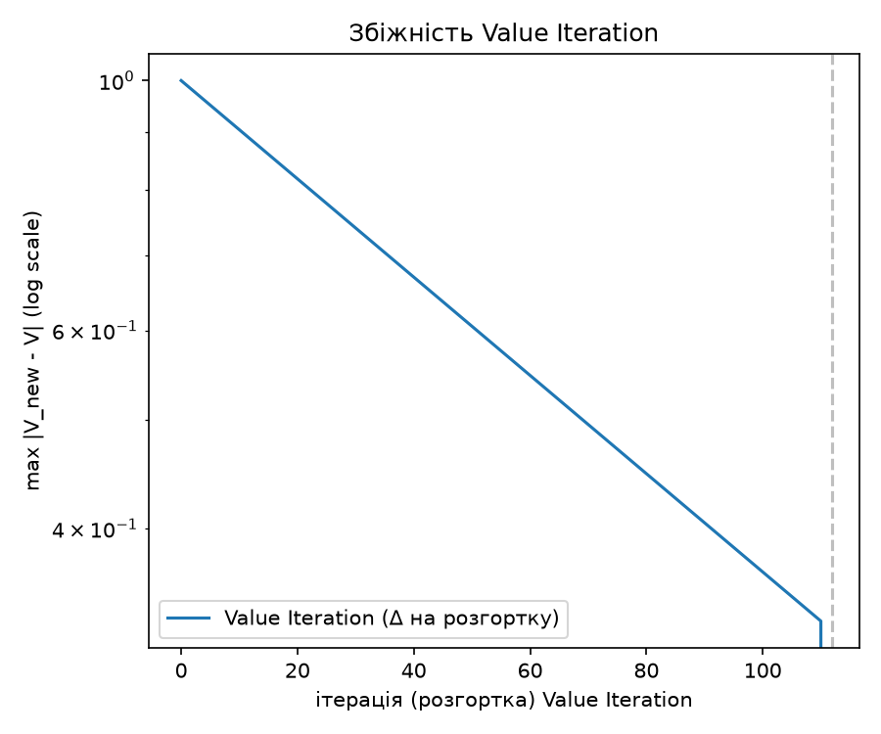
Рис. 5. Зміна max|ΔV| за розгортку (логарифмічна шкала) — Value Iteration

6.4. Порівняння методів
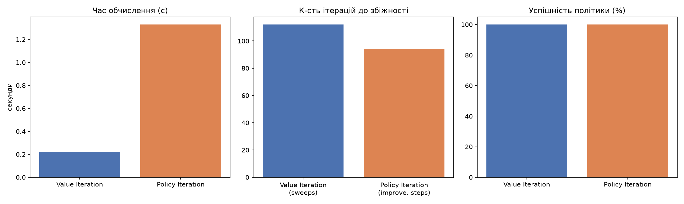
Рис. 6. Час обчислення, кількість ітерацій до збіжності та успішність політик

7. Перевірка коректності
Крім емпіричної оцінки в реальному середовищі, проведено незалежну математичну перевірку реалізацій обох алгоритмів:
Перевірка | Результат
Bellman-оптимальність V* (VI) | max|V*(s) − max_a[R(s,a)+γV*(s')]| = 0.0 (точна фіксована точка)
Точність Policy Evaluation (PI) | Порівняно з точним аналітичним розв'язком (I−γP_π)V=R_π (розріджений солвер): розбіжність 5.68·10⁻¹⁴ — машинна точність
Узгодженість VI ↔ PI | Політики ідентичні (array_equal = True); max|V_VI − V_PI| = 0.0
Самоузгодженість політики | Жадібна політика відносно фінального V* точно збігається з виведеною політикою на всіх нетермінальних станах
Межа значень | max|V*| = 67.2, теоретична межа 1/(1−γ) = 100 — без переповнень і аномалій
Базова евристика (bang-bang за знаком швидкості) | Середня винагорода ≈ -120.0 — отримана DP-політика не гірша (і краща) за цю відому сильну евристику
Емпірична перевірка в Gymnasium | 100 епізодів, стандартний ліміт 200 кроків: 100 % успіху, середня винагорода -109.29 (≥ порогу solved -110)

8. Порівняння методів та висновки
Обидва методи збігаються до однієї й тієї ж оптимальної політики та функції цінності — що й очікується: для скінченної MDP з γ < 1 оптимальний розв'язок рівняння Белмана єдиний. Це підтверджено не лише збігом результатів (max|V_VI − V_PI| = 0), а й незалежною перевіркою через точний аналітичний розв'язок системи лінійних рівнянь.
Отримана оптимальна політика відповідає класичній стратегії «розгойдування» (energy pumping): штовхати автомобіль у напрямку поточної швидкості, накопичуючи енергію коливань, перш ніж здійснити фінальний ривок на вершину. У симуляції в реальному (неперервному) середовищі Gymnasium, під стандартним 200-кроковим лімітом, ця політика розв'язує задачу зі 100 % успішністю та середньою винагородою -109.3, що перевищує класичний поріг «розв'язано» (-110), і не гірша за відому сильну евристику bang-bang за знаком швидкості (-120.0).
Відмінності між методами проявляються лише в обчислювальних характеристиках:
- Value Iteration збігається за меншу кількість «прохідних» розгорток (112) і значно швидше за часом (0.215 с), оскільки кожна розгортка виконує лише одну векторизовану операцію max по діях для всіх станів одночасно.
- Policy Iteration робить менше кроків покращення політики «верхнього рівня» (94), але кожен крок вимагає повної збіжної оцінки поточної політики (сумарно 4962 розгортки), що на цій задачі виявляється дорожчим за сумарним часом (1.192 с), попри менший зовнішній цикл.
- Це типова картина для DP-методів: PI зазвичай потребує менше ітерацій «верхнього рівня» (кожна з яких — повноцінна лінійна задача), тоді як VI виконує більше дешевих ітерацій і часто виграє за сумарним часом обчислення, особливо коли точна оцінка політики на кожному кроці не є необхідною.
Висновок: для задачі MountainCar з дискретизованою моделлю 300×300 обидва методи практично рівноцінні за якістю розв'язку (ідентична оптимальна політика), проте Value Iteration є обчислювально ефективнішим варіантом (у ~5.5 раза швидше) завдяки відсутності потреби в повній оцінці політики на кожній ітерації.

9. Джерела
- Gymnasium documentation — Mountain Car: gymnasium.farama.org/environments/classic_control/mountain_car
- Sutton, R. S., Barto, A. G. Reinforcement Learning: An Introduction, 2nd ed. — розділ 4: Dynamic Programming (Policy Iteration, Value Iteration).

